**SBTA *—岗亭收费Android APP***

用户手册

*专注静态交通，用智慧解决停车难题*

SBTA岗亭收费Android APP

用户手册

|  |  |  |  |  |  |
| --- | --- | --- | --- | --- | --- |
| 版本号 | 拟制人/  修改人 | 拟制/  修改日期 | 审核 | 更改理由 | 主要更改内容  （写要点即可） |
| V1.0 | 杨丰泽 | 2017-7-20 |  | 无 | 无 |
| V1.1 | 陈钰贤 | 2017-08-24 |  | 修改为中性版 | 更改所有含“艾科”“AKE”的内容及图片 |
|  |  |  |  |  |  |
| 注1：每次更改归档文件时，需填写此表。  注2：文件第一次归档时，“更改理由”、“主要更改内容”栏写“无”。  注3：参考《视频一体式停车场管理系统全流程配置说明》来编写 | | | | | |

SBTA岗亭收费APP与SBTS岗亭收费软件相同，也是服务于VEMS的线下岗亭收费APP。用户可在手机上对岗亭进出车进行查费、收费操作，还可对车辆进行车牌校正、异常放行等操作，基础功能与SBTS相同。

以下将对SBTA岗亭收费APP从收费主页面、侧滑菜单和异常告警等三个模块进行介绍，方便您随时对其进行配置使用。

一、收费主页面

登录APP进入收费主页面，如下图所示，点击切换通道下拉菜单，可在该车场不同出口通道监控页面间切换。此时收费员模块暂时无效。

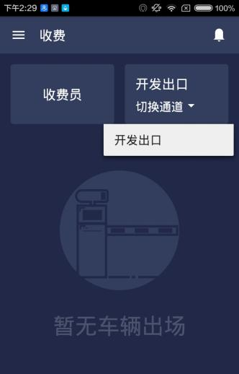

当出口通道识别出车辆信息时，该操作页面会跟岗亭收费操作系统页面同步，正常匹配到在场记录的车辆识别，页面显示如下图所示。

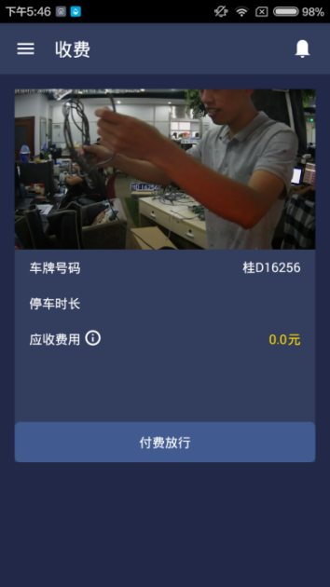

点击付费放行按钮，岗亭闸口抬杆放行，等同于岗亭页面付费放行操作。

当出口通道识别车辆没有匹配到在场记录时，页面显示如下图所示

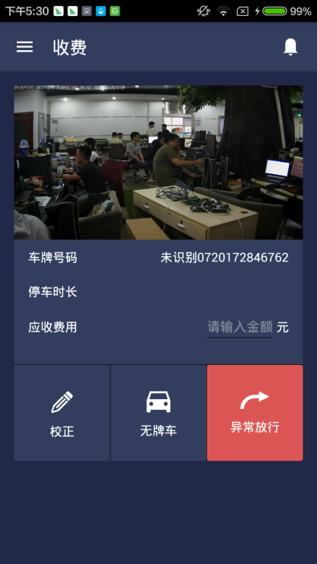

点击校正按钮，弹窗如下图所示，可对当前未识别车牌进行校正，校正完成后若匹配到在场记录则可正常付费放行；

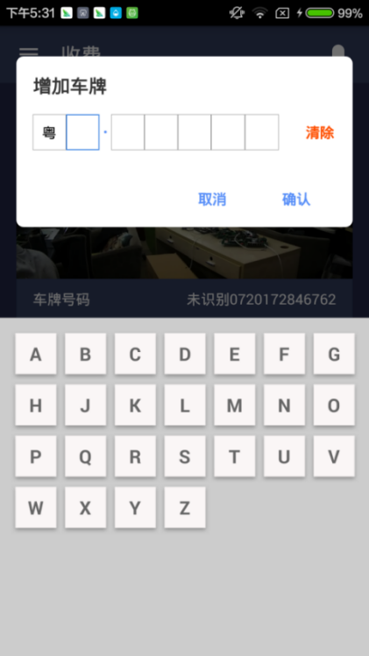

否则可点击异常放行按钮，弹窗如下图所示，可选择对应的异常放行原因，确认操作后岗亭开闸放行，并将该条流水信息记录在异常放行中。

若识别图片为无牌车则可以点击无牌车按钮，将车辆放行归纳到无牌车类型。

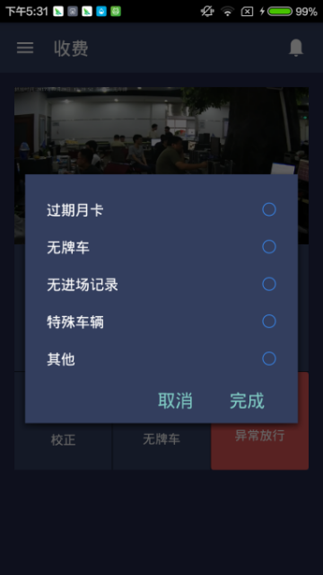

二、侧滑菜单

在收费主页面中右滑拉出侧栏菜单，如下图所示，菜单中包含告警历史、下班两项功能入口。

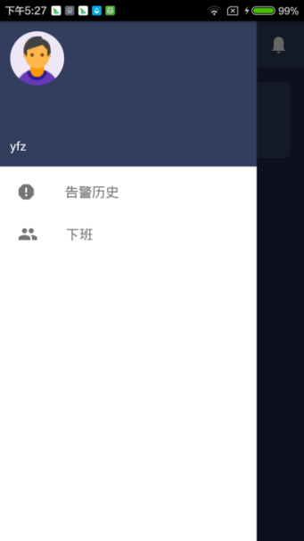

点击查看历史项，跳转到如下图所示页面，该页面展示当前登录账户当班时间内的告警历史记录；

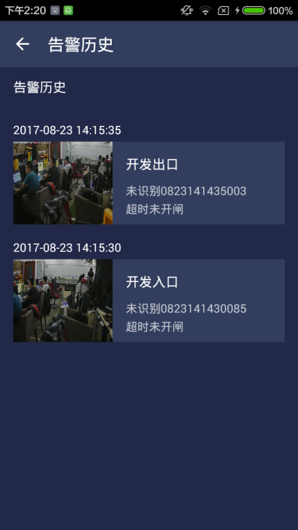

点击下班项，弹窗如下图所示，当班收费员输入账户密码，确认下班操作后结算登出账户。

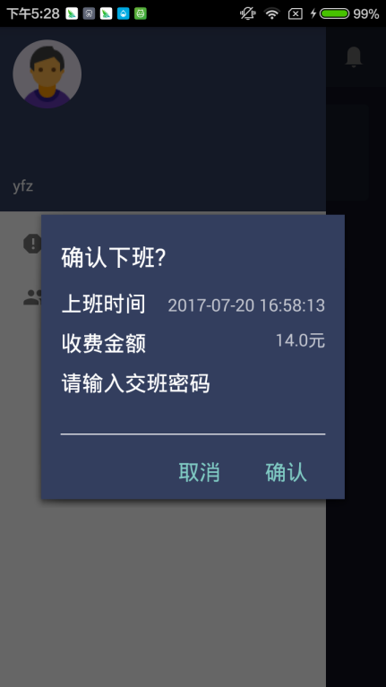

三、异常告警

当岗亭闸口**识别车辆信息后未抬杆放行超过60秒**，移动端操作系统通知栏将推送异常消息，点击可跳转到APP内异常告警页面，也可在收费主页面右上角点击闹钟图标，跳转到异常告警页面，如下图所示。

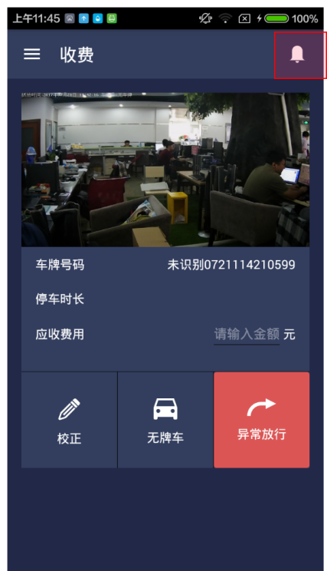 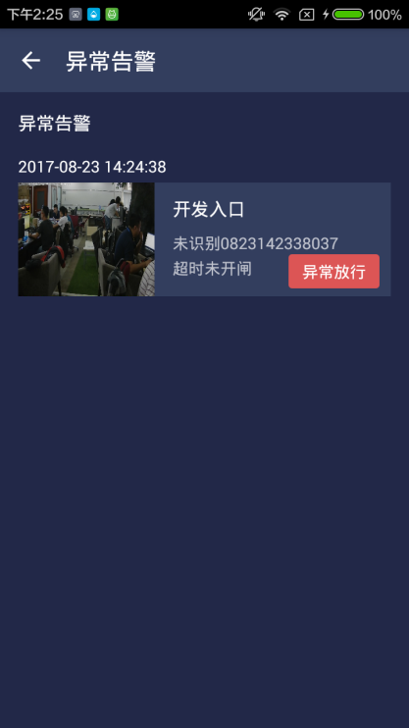

可在该页面中进行异常放行或付费放行操作，并填写放行原因，如下图所示，放行流水将记录在后台相应模块中。

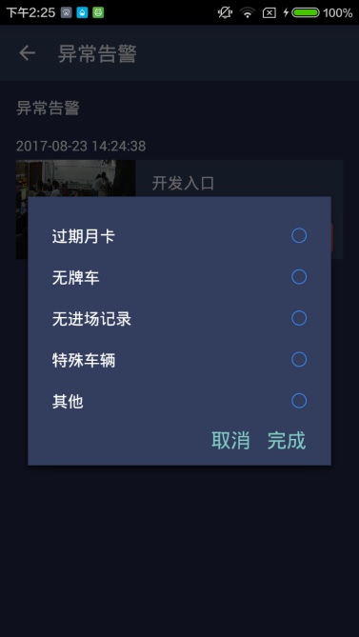

异常告警列表中监控的是该车场所有出口通道的异常未放行（即60秒未起杆）情况。而收费主页面中显示的是当前监控通道的放行情况。